**بســـــــم الله الرحمن الرحیم**

رسالة الانسان قبل الدنيا

الرسائل التوحيدية، ص: 163

بسم الله الرحمن الرحيم‏

هذه رسالة الإنسان قبل الدنيا و هي الرسالة الأولى من كتاب الإنسان

کتاب انسان از باب توقف همه سعادات بر معرفت انسان است از باب اینکه کمال هر چیز خودش است چرا که خارج از حد شیء اگر در شیء نباشد امکان تلبس به آن نیست و برای آن شیء، عدم است و این مرتبط با مباحث قبلی در باب کرامت انسان است.

الحمد لله ربّ العالمين و الصلاة و السلام على أوليائه المقربين سيّما محمد و آله الطاهرين.

هذه رسالة الإنسان قبل الدنيا نشير منها إلى ما جرى على الإنسان قبل هبوطه و وقوعه في ظرف الحياة الدنيا على ما دبّره العليم القدير على ما ينتجه البرهان و يستفاد من ظواهر الكتاب و السنة و الله المعين.

[فصل 1 فى ان الانسان بجميع خصوصيات ذاته و صفاته و افعاله‏]

قد تبين بالبرهان في الفلسفة الأولى أن العلية تقتضي قيام المعلول في وجوده و كمالاته الأولية و الثانوية بالعلة و إن ذلك كلّه من تنزلات العلة دون النواقص و الجهات العدمية.

* الفصل التاسع الممكن محتاج إلى علته بقاء كما أنه محتاج إليها حدوثا

و ذلك لأن علة حاجته إلى العلة- إمكانه اللازم لماهيته- و هي محفوظة معه في حال البقاء- كما أنها محفوظة معه في حال الحدوث- فهو محتاج إلى العلة حدوثا و بقاء- مستفيض في الحالين جميعا-[1]

* ثم إن المجعول للعلة و الأثر الذي تضعه في المعلول- إما أن يكون هو وجوده أو ماهيته- أو صيرورة ماهيته موجودة- لكن يستحيل أن يكون المجعول هو الماهية- لما تقدم أنها اعتبارية- و الذي للمعلول من علته أمر أصيل- على أن الذي تستقر فيه حاجة الماهية المعلولة- و يرتبط بالعلة هو وجودها لا ذاتها-.و يستحيل أن يكون المجعول هو الصيرورة- لأنها معنى نسبي قائم بطرفيه- و من المحال أن يقوم أمر أصيل خارجي- بطرفين اعتباريين غير أصيلين- فالمجعول من المعلول و الأثر الذي تفيده العلة هو وجوده- لا ماهيته و لا صيرورة ماهيته موجودة و هو المطلوب[2].

شواهد:

* تعریف کمال:

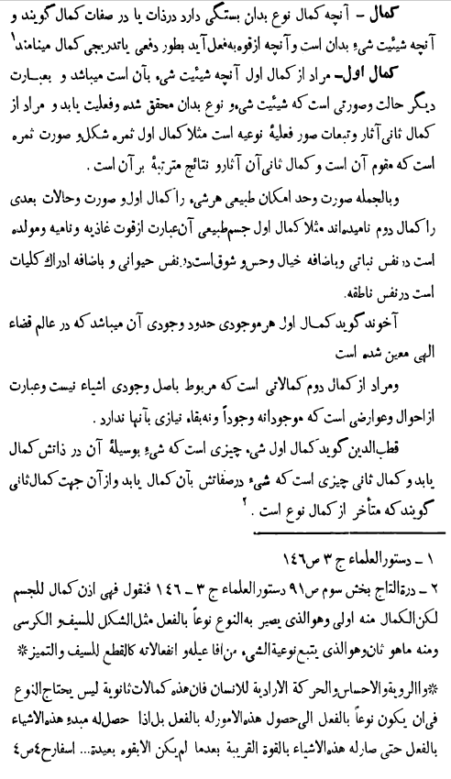

* آیات قرآن:

1. مَّا أَصَابَكَ مِنۡ حَسَنَةٍ فَمِنَ ٱللَّهِ ۖ وَ مَآ أَصَابَكَ مِن سَيِّئَةٍ فَمِن نَّفۡسِكَ (نساء/79)

* روایات و ادعیه و مزارات:

1. و ما بنا من نعمة فمن الله‏

تمرین:

1. چرا مرحوم علامه برای ارایه عصاره معارف دینی از عنوان انسان استفاده کرده‌اند؟ و این عنوان چه ارتباطی با عنوان ولایت دارد؟ (پنج دقیقه تفکر)
2. حذف بخش و كمالاته الأولية و الثانوية مضر نیست. چرا؟
3. برهان حصر در اطراف قضیه مانعةالخلو چیست؟
4. متن زیر بر مدعایی که زیرش خط کشیده شده چه دلالتی دارد؟

و يتفرع على وحدانيته تعالى بهذا المعنى- أن وجوده تعالى- غير محدود بحد عدمي يوجب انسلابه عما وراءه‏[3]

1. از شواهد نقلی دو مورد اضافه گردد.

علیت، کمال اولی، کمال ثانوی، مراحل صدور عوالم

1. . • بدایه الحکمه صفحه 53
2. . بداية الحكمة، ص: 85
3. . بداية الحكمة، ص: 158